Příloha č.1 – Informativní fotodokumentace podlahy
Označení opravované části v původní dokumentaci (rozsah podlahy)
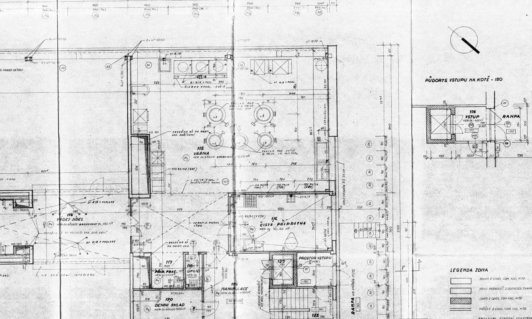

Stav v roce 2020
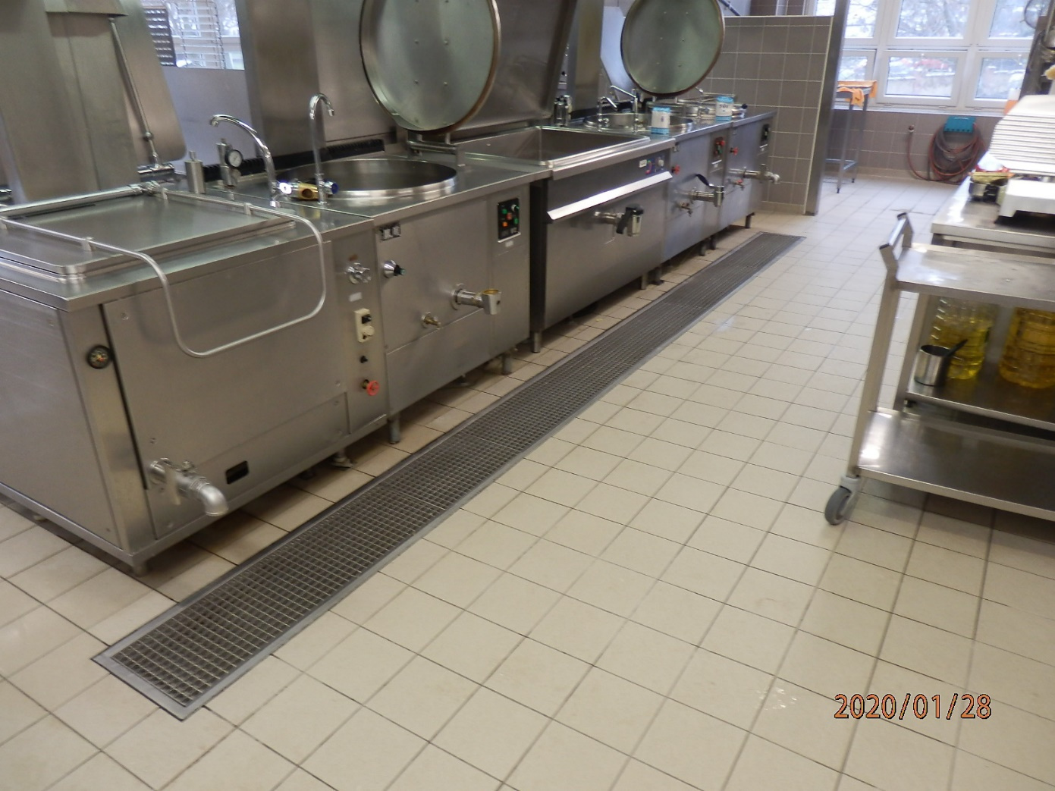

Lokální dočasná oprava provedená v roce 2021
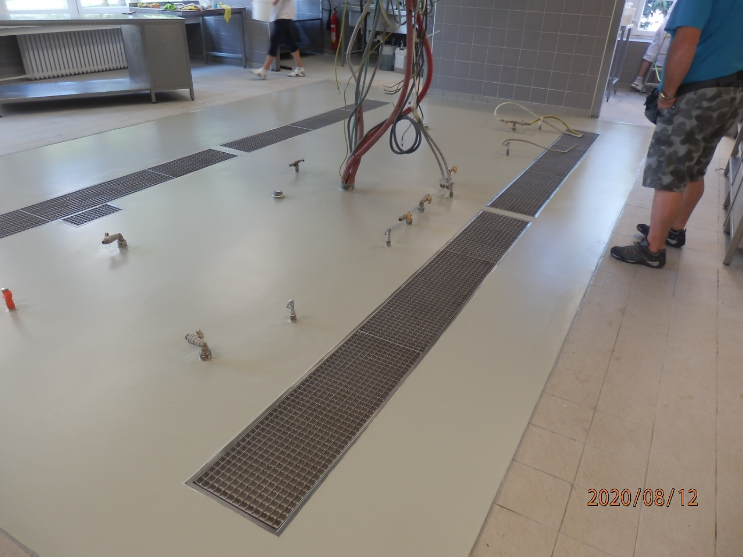

Pohled na spodní stranu stropu při zesilování, rok 2020
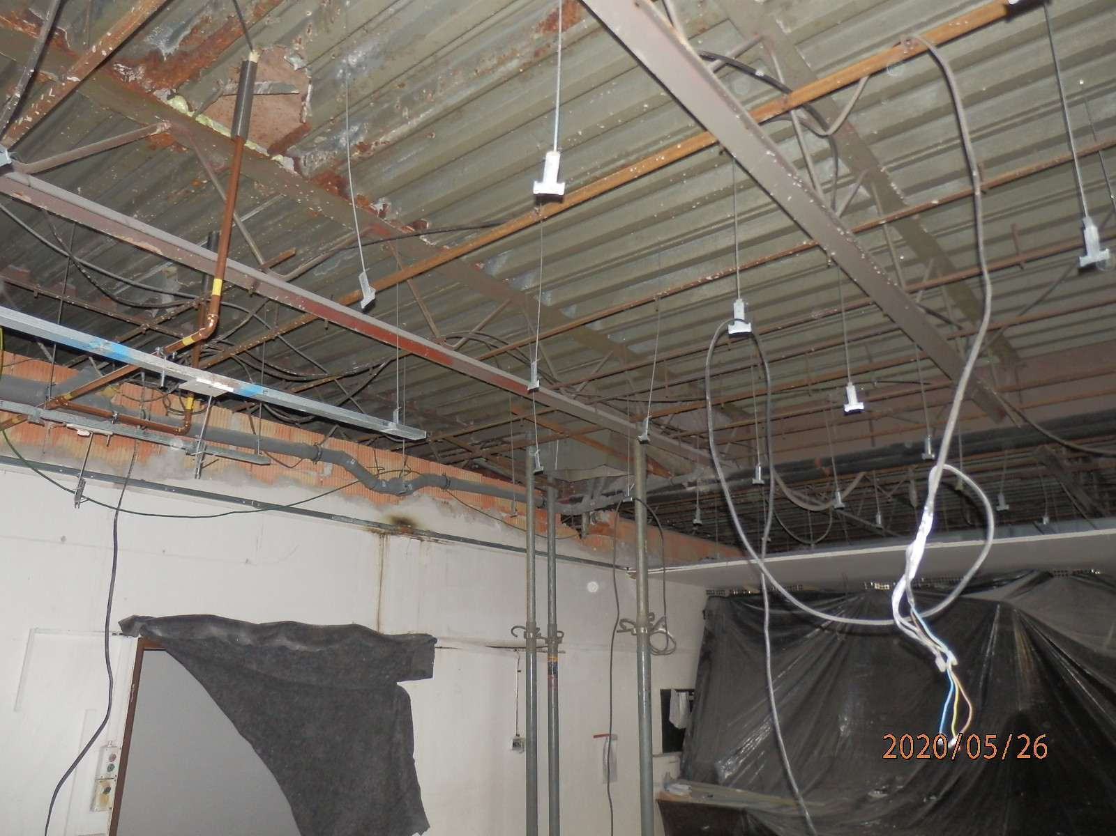

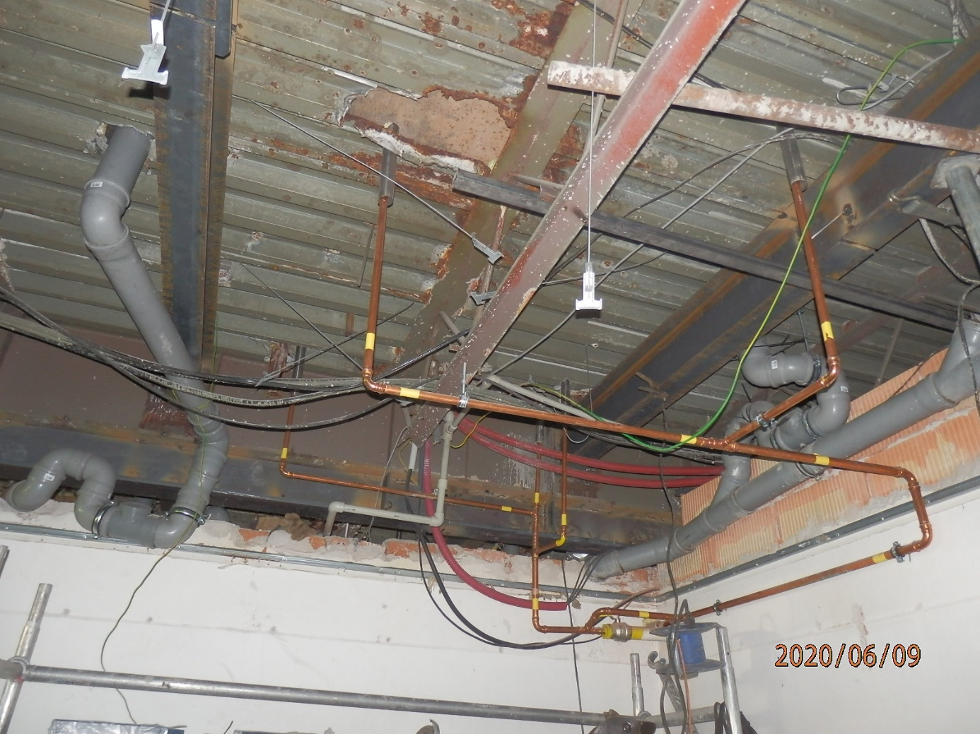
Pohled na spodní stranu stropu, nově vložené ocelové nosníky, rok 2020

